使用说明书丨 INSTRUCTION MANUAL
电动四轮线控底盘

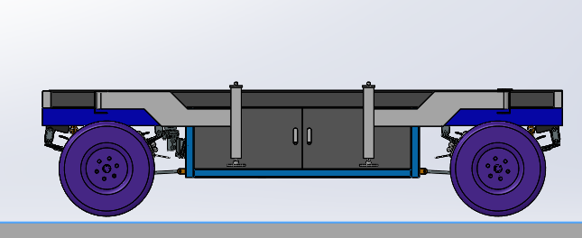

保修信息

用户资料
产品型号
购买日期
顾客姓名

保修记录
保修日期 | 故障原因及处理结果 | 经手人签名 | 客户确认

保修须知
一、购买本产品，请认真填写此卡，仔细阅读以下保修条款以确保产品得到有效保修。
- .用户在购买产品时认真保管此卡，并请销售商盖章确认.
- .保修时需同时提供本保修卡.
- .本保修卡所填资料属实，否则无效.
- .产品保修期为一年，在保修期内如产品发生故障，属原器件
品质不良或制作问题，本公司提供免费维修及部件更换。
二、下列原因造成产品损坏不能正常使用，不在保修范围内。
1.未按眼说明书使用及安装造成的损坏。
- .一切人为或意外造成的产品损坏.
- .未经本公司认可的维修，改装或产品封口贴纸破裂者。
- .产品表面外壳的老化，碰伤及划痕。

常见现象与排除方法

故障名称 | 检查 | 处理方法
转向、刹车 | 电源是否错接 | 检査电源线输出和输入端是否正确
不通电 | 端口是否锁紧或电 源是否脱落 | 重新接上电源线，并锁紧接线端螺丝
遥控距离变短 或无法遥控 | 是否在强磁或大功 率电器旁控制盒与 开关之间是否存在 过多阻挡物 | 控制器安装位置须距离大功率电器强磁 电器0.5米以上，清理控制盒周围与开关 之间的障碍物
 | 是否误操作将CAN 线或电源线脱落 | 将遥控器与开关重新进行上电或检査 电源
 | 撼下按键是否有 阻碍感 | 请检査按键与面板之间的缝隙 是否卡有杂物，并及时清除
开关无法使用 | 还未与控制盒进行 配对 | 将遥控器与控制盒重新进行配对  （配对方法详见说明2页）
 | 按键脱落或损坏 | 进行更换或送修

一、功能介绍

四轮四驱双转线控车具有高越障，四轮同时驱动。通过CAN总线接收信号，对产品进行前进/后退/转向/刹车的控制。本品能够与多个无线开关面板进行配对，实现灵活的多控方式。机身釆用小体积设计，操控方便。

- 产品附件/技术参数

交流控制器

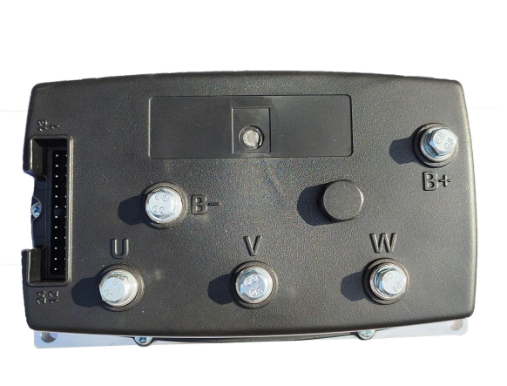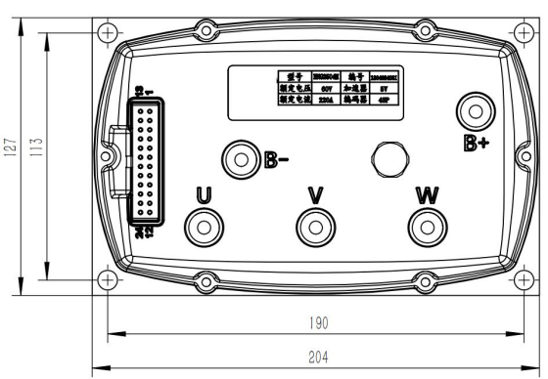

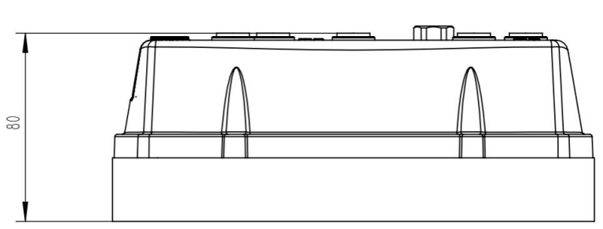

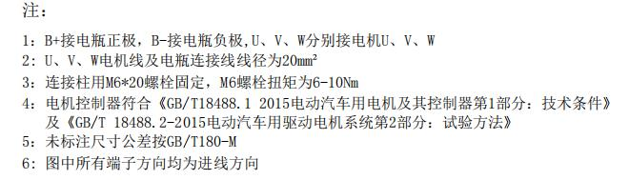

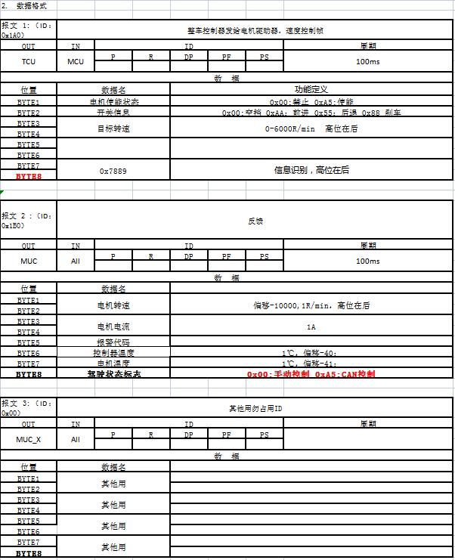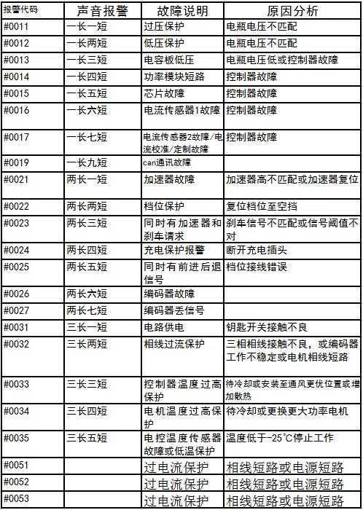
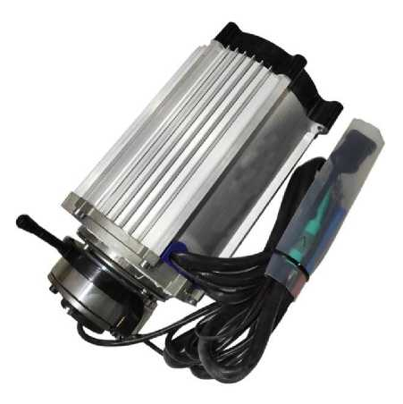
交流电磁刹电机

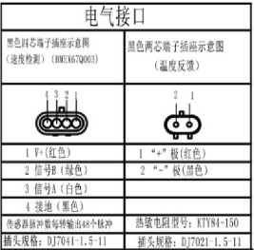
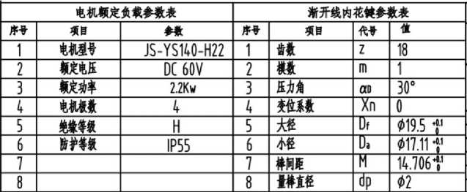

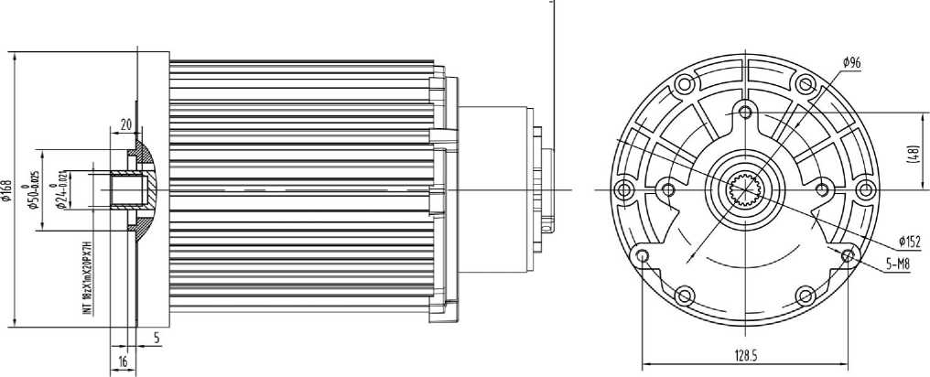

特征点 | 电压 | 电流 | 输入功率 | 转矩 | 转速 | 愉出功率 | 效率 | 时间
 | V | A | ¥ | N. JT1 | rpn/'jii | W | % | S
不加茸(No loadJ | 62. 7 | 32. 3 | 2. 0252 | 0 | 4514. 3 | 0 | 0 | 0
额是(Rated) | 62. 3 | 38. 3 | 2. 3861 | 4. 74 | 4475. 4 | 2. 221B | 93.1 | B
最高效率CEff Max) | 62. 3 | 3S. 3 | 2. 3861 | 4. 74 | 4475. 4 | 2. 2216 | 93.1 | 6
最大输出【Pmrt Max) | 61. 4 | 198. 8 | 12. 2063 | 48. 42 | 1417. 7 | 7.1885 | 58. 9 | 64：
最太转^(Torque fllaz) | 62. 6 | 155. 7 | 9. 74=68 | 55. 66 | <401. 7 | 2. 3415 | 24 | 76
结束(ENL) | | 62. & | 155. 7 | 9. 74=63 | 55. 66 | 0 | 0 | 0 | 76

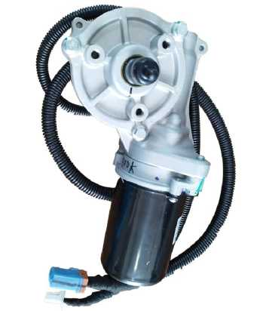
助力EPS
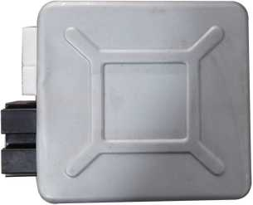

基本参数
产品名称 |  | fcEPS
形式 |  | 二管柱斐
工作电流 |  | 65A Max
电机扭矩 |  | 3.4Ftn
减速比 |  | 1 :17
推荐工作条君
 | 名义值 | 最小极限 | 最大极限
工作温度/'C | - | -40 | 105
工作电压/V | 12 | 9 | 16
相对湿度 | - | - | 93%(50Qh)@4(TC

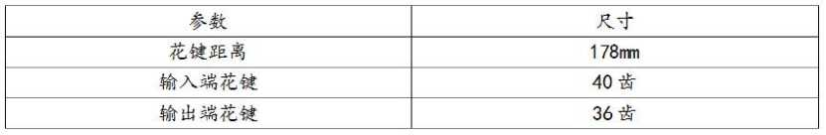
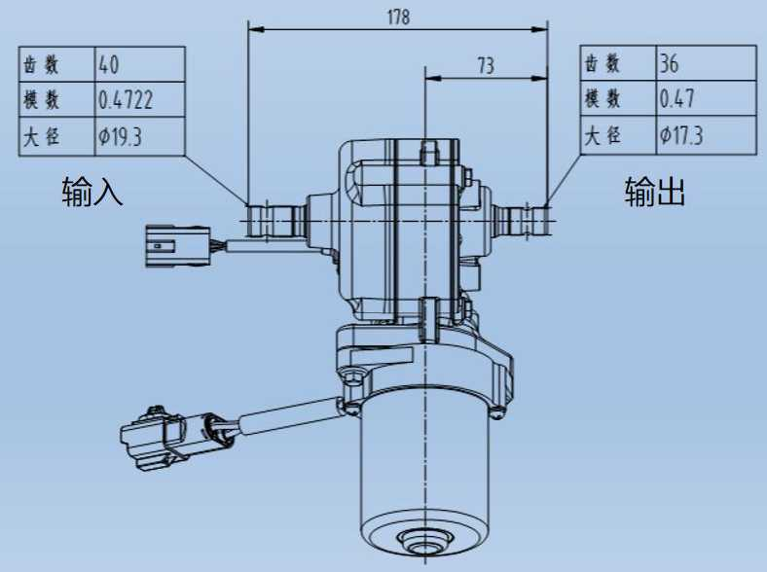

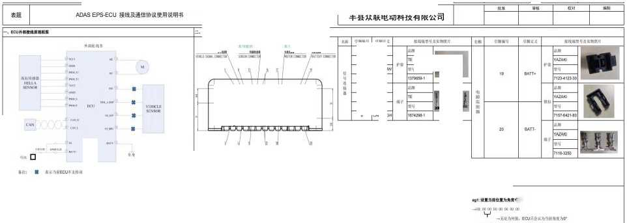

刹车EBS
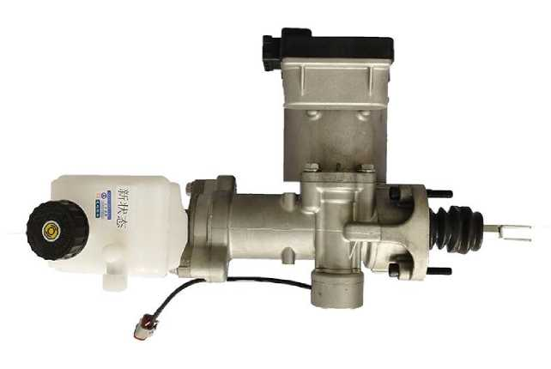

L品名称 | 电子助力器总成 | 产品型号 | EBS-15T (A)
S>/kg | 7. 5kg | 尺寸/mm | (安装面 345x253x197)
适用车型 | 1.5T以下（速度GOKm似上） | 最大助力/曜 | 5.2
 | 4.可以下（速度40KV以下，倘 若能匹配制动钳排量） | 最大助力/坝 | 5.2
主缸：
类型 | 柱塞式串联双腔 | 油口规格 | ISO M10X1.0
缸径/皿 | 中20. 64 | 有效行程/颇 | 19+19
踏杆：根据用户需求，可选带踏杆，或不帯踏杆

 | 典型 | 最小 | 最大
工作温度 | - | -40 | 105
工作电压〃 | 12 | 10 | 14
相对湿度 | - | - | 93%(500h)@40t
 | 典型 | 最小 | 最大
电机额定功率加 | 200 |  | 500
母线电流/A | 20 |  | f：i0
堵转时母线电流用 | 6
最大输出压力應 | 10 |  | 14
建压时间(10%-90%)Jms |  |  | 150
泄压时间（90%~10%）Jms |  |  | 100

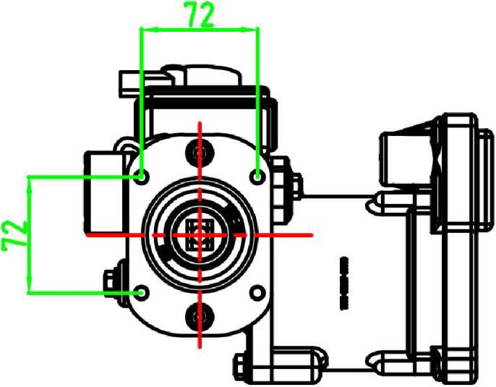
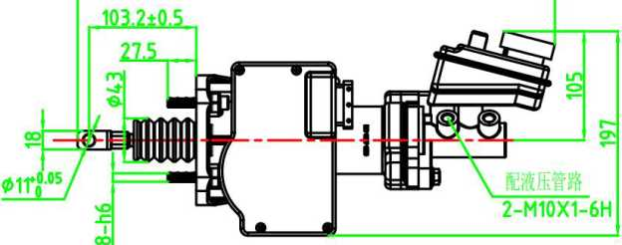

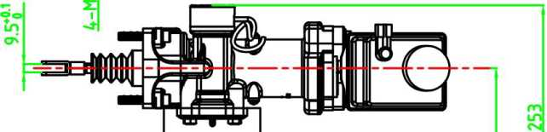

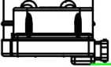
EBS报警代码
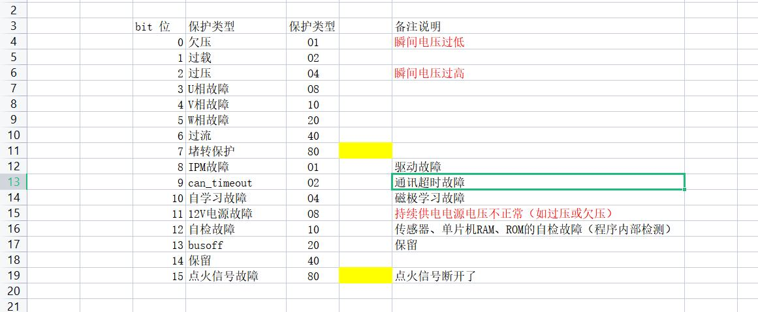
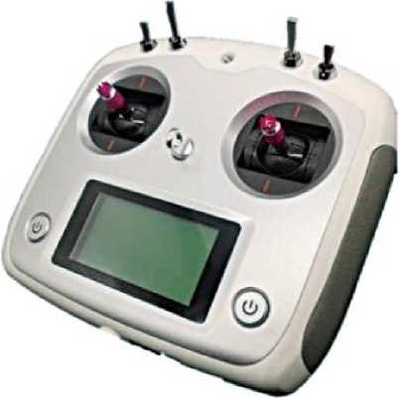
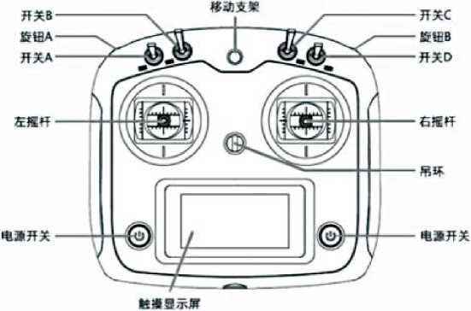
遥控器说明
遥控器操作说明

1.同时按下俩个电源开关一开机
2.所有拨杆拨至上方，显示屏“显示飞行模式关闭”即可使用
-上拨开关A： -上拨开关B：
下拨开关B： -上拨开关C： 下拨开关C： -上拨开关D：
普通遥控模式 前进 倒挡
打开开关1
打开开关2
关闭开关3
下拨开关A：上位机can控制模式 中位开关B：空挡
中位开关B：关闭开关1和开关2
下拨开关D：打开开关3

三、接线及配对

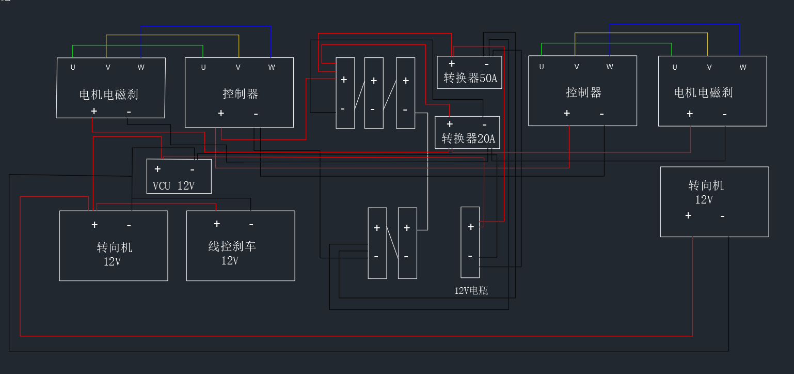

1.+接电瓶正极 -接电源负极,控制器U、V、W，分别接电机V、U、W
2.转向EPS、刹车EBS和VCU分别一组12V正负极接入12V电源+ EPS和EBS的点火线接入12V+
3.EPS、EBS、VCU及驱动控制器的所有CAN H接入CAN H，CAN L接入CAN L
4.驱动控制器的所有正负极接60V + ，所有负极接60V-
5.每台驱动控制器的钥匙开关(紫)和刹车信号（蓝）接本体控制器上的60V+

四、驱动控制器故障代码
报警代码 声音报警 故障说明 原因分析
#0011 一长一短 过压保护电瓶电压不匹配
#0012 —长两短 低压保护 电瓶电压不匹配
#0013 一长三短 电容板低压电瓶电压低或控制器故障
#0014 一长四短 功率模块短路控制器故障
#0015 —长五短 芯片故障控制器故障
#0016 一长六短 电流传感器1故障 控制器故障
#0017 一长七短 电流传感器2故障/电流校准/定制故障控制器故障
#0019 —长九短 CAN通讯故障
#0021 两长一短 加速器故障加速器高不匹配或加速器复位
#0022 两长两短 档位保护复位档位至空挡
#0023 两长三短 同时有加速器和剝车请求刹车信号不匹配或信号阚值不对
#0024 两长四短 充电保护报警断开充电插头
#0025 两长五短 同时有前进后退信号档位接线错误
#0026 两长六短 编码器故障
#0027 两长七短 编码器丢信号
#0031 三长一短 电路供电钥匙开关接触不良
#0032 三长两短 相线过流保护三相相线接触不良，或编码器工作不稳定或电机相线短路
#0033 三长三短 控制器温度过高保护待冷却或安装至通风更优位置或增加散热
#0034 三长四短 电机温度过高保护待冷却或更换更大功率电机
#0035 三长五短 电控温度传感器故障或低温保护温度低于-25C停止工作
#0051 过电流保护相线短路或电源短路
#0052 过电流保护相线短路或电源短路
#0053 过电流保护相线短路或电源短路

五、安全须知
•请严格按照本说明书对本产品进行安装及操作，操作人员须具备一定的电器知识，且应在 断电情况下操作，避免发生触电危险。
•整车电控部分应安装在干燥且无易燃易爆气体环境中使用，严禁将本产品在潮湿或无任何 保护措施的场景下使用。
•本产品适应电压为AC48V~220V,使用不符此数值的电源接入将会导致本产品的损坏。
•本产品如有外壳破损、使用过程发出异响异味等情况，请立即停止使用并进行检修或更换

PRODUCT SPECIFICATION

产品说明书

提供优质的服务是我们的宗旨，我们带给客户的也绝不仅是优秀的产品
丰县众联电动科技有限公司
公司地址：江苏省徐州市丰县北关钢城D3
联系方式：卜经理15335132286

